策略销售：
大项目的策略分析与策略制定

学习对象：企业销售副总、销售总监、大客户总监、销售团队成员、销售储备人员等
授课讲师：崔老师 原浪潮集团产品市场部总经理、原用友集团大客户经理
标准课时：12课时（2天）
学习费用:7800/人

| 课程背景：
销售团队的培养，对组织的价值，对客户的价值都是不言而喻的，但是在中国这片热土上，销售这门深刻的学问才刚刚起步，大多数销售还是在以产品为中心，以关系为中心，在大多数组织里面，销售也与“天分”结合在了一起，认为好的销售是非常难以培养的。

在大项目销售，尤其金额高的复杂项目中，项目周期比较长、牵涉采购链条人员复杂，以关系为中心的销售方法会带来很多连带的麻烦，对整体项目的把控则需要有更加完善的销售管理行为，正确的策略比具体方法更加重要，对每一个项目进行定位，找到客户、竞争者和我们的机会处在什么位置，《策略销售》中蓝表的有效使用和系列案例结合将会为大项目销售提策略制定的良方。

| 课程逻辑：
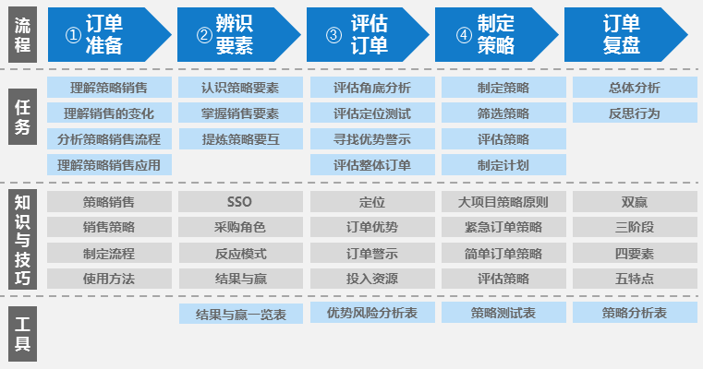

| 课程目标：
- 建立一套复杂销售的订单运作与分析方法，使学员在不断变化的销售过程中，准确找到订单的突破点和订单致胜的方法，通过系统化的控制减少错误的发生，用最小的成本，赢得订单，获得竞争优势。
- 同时为销售团队建立一个订单分析的标准和平台。让销售管理者的经验真正可以帮助销售人员赢取订单。

| 课程大纲：
第一模块：课程导入
- 为什么要通过策略销售制定销售策略 - 复杂销售的特点分析：你不能仅凭经验决策
- 策略销售的制定步骤 - 策略销售的作用

第二模块：辨识要素
- 认识策略要素 - 理解策略要素 - 提炼策略要素

第三模块：评估订单
- 评估原则与角度 - 定位 - 竞争 - 理想客户 - 时间漏斗
- 优势与风险 - 评估订单 结合给定的案例，分析此订单中的优势和风险

第四模块：策略制定—找到制胜的策略
- 制定策略的原则 - 筛选策略 - 检查策略 - 制定计划
第五模块：总结
- 一个原则 - 双赢思想 - 三个步骤 - 四个要素 - 五个特点组

| 讲师介绍：
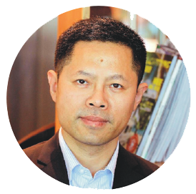
崔老师
原浪潮集团产品市场部总经理／原用友集团大客户经理
《销售与市场》、《商界评论》专栏作家／《纵横》、《通关》畅销书作者

职业经历：
从事销售工作十五年，曾任北京用友集团有限公司渠道经理、大客户经理等职位。作为销售精英，参与过上千小型项目、主导过数百个大型项目的销售和售前，带领多个营销团队取得过辉煌的业绩。他擅长将销售理念、方法在自己的销售实践中不断地深化、细化和完善；形成了一套针对中国市场的系统化、体系化的销售方法。这些方法经过几千名客户经理和项目的锤炼，证明是一套可复制的、高效的、高价值的销售策略。

擅长领域：
顾问式销售：加速成交的摆放流程与技巧、策略销售：大项目的策略分析与策略制定等。

服务客户：
金螳螂、CCDI、奔驰卡车、远东集团、杨翔股份、宏展饲料、新大陆信息、上海二六三通信、科华恒盛、比德文控股、北美枫情、爱树信息、广州视源电子、亘泰集团、焦点科技、嘉宝莉化工等主流企业。

《GMDP总经理发展计划：战略与执行》
报名表
支付汇款
汇款账户：
单位名称：上海乔诺企业管理咨询有限公司
银行账号：3105 0174 5300 0000 0106
开 户 行：中国建设银行股份有限公司上海临空支行
报名信息
序号 | 姓名 | 手机号 | 邮箱 | 部门 | 职位
1
2
3
4
5
对接人信息
姓名： 手机号码：
邮箱： 职位：
公司开票
（发票抬头及税号必填，如需开具增值税专用发票请提供详细开票信息）
合作流程：顾问服务——支付汇款——填写信息——公司开票——现场服务

类别 | 主题 | 专家 | 天数 | 价格  （元／人） | 第四季度公开课
 |  |  |  |  | 10月 | 11月 | 12月
回归客户【大课】 | 突破管理瓶颈的增长之道：华为导向增长的管理哲学、战略规划、绩效穿透与业务转型 | 华为公司前高管团队 | 2 | 9800 |  | 11月15-16日  上海
从战略到执行【企业家班】 | 从战略到执行：打造行业领导者的战略能力与组织能力 | 华为公司前高管团队 | 3 | 28800 | 10月18-20日  上海 |  | 12月7-9日  杭州
考察华为【总裁班】 | 走进华为：  探索消费者业务转型升级之路 | 华为公司前高管团队 | 2 | 19800 |  | 11月2-3日  深圳
战略与执行【GMDP】 | 向华为学习：  战略规划与年度业务计划制定 | 闻铭  原华为公司EBG战略规划部部长  苏晗  原华为手机终端战略规划经理 | 2 | 8800 | 10月26-27日  杭州 | 11月23-24日  上海 | 12月14-15日  深圳
流程与组织【GMDP】 | 向华为学习：端到端的业务流程再造与组织变革（BPR） | 蒋伟良  原华为组织变革副总监 | 2 | 8800 |  | 11月14-15日  深圳
责任与预算【GMDP】 | 向华为学习：支撑战略的责任中心划分与全面预算管理 | 马良  原华为公司副财经总裁 | 2 | 12800 | 10月26-27日  深圳 | 11月23-24日  上海 | 12月14-15日  深圳
文化与干部【GMDP】 | 向华为学习：以奋斗者为本的企业文化建设与干部管理机制 | 毛为民  原华为人力资源高管/干部部部长 | 2 | 8800
绩效与激励【GMDP】 | 向华为学习：激活组织的价值创造、价值评价与价值分配机制 | 毛为民  原华为人力资源高管/干部部部长 | 2 | 8800 | 10月26-27日  厦门 | 11月23-24日  上海 | 12月14-15日  深圳
专题班
市场营销与品牌管理 | 向华为手机学习：  市场营销管理与品牌建设 | 鲍圣霞  原华为终端全球营销管理部部长 | 2 | 6800 |  | 11月16-17日  上海
财务管理 | 向华为学财务：  支撑经营目标的项目财务管理 | 石军  原华为海外地区部客户及项目财务总监 | 2 | 6800 | 10月19-20日  上海
价值型销售 | 大订单的销售策略及其策略制定  方法论 | 崔建中  著名销售专家／《纵横》作者 | 2 | 4800 |  | 11月23-24日  上海

成立于2009年2月，以成就下一个行业领导者为使命，为中国主流企业提供管理培训与咨询服务，聚焦于企业发展过程中战略管理、流程变革、人力资源、财经变革等核心命题。

乔诺商学院整合各细分领域最佳专家团队针对企业成为行业领导者的关键管理挑战开发核心培训课程与咨询服务内容，通过标杆考察、论坛、精品公开课、内训与咨询等多种服务形式支持企业打造“以客户为中心、以奋斗者为本”的管理体系，帮助企业实现“用规则的确定性来应对结果的不确定性”。

愿 景：成就下一个行业领导者

使 命：帮助有追求的企业通过管理规则的变革提升经营效能

价 值 观：聚焦增值、创造可能、开放合作、智本管理

咨询电话：400-086-8596

